

Exploración de movimientos de mercancías: ingreso y salida

**Breve descripción:**

Los registros de ingreso y salida de mercancías son fundamentales para la programación de despachos, la solicitud de productos y la gestión de inventarios, estos registros, ya sean manuales o digitales, deben seguir un procedimiento establecido y ser confiables, ya que sirven como base para negociaciones comerciales. Para realizar un registro adecuado, es necesario contar con documentos que proporcionen la información completa para su correcta diligencia y procesamiento.

__________________________________________________________________

**Mayo 2025**

# Tabla de contenido

Introducción 1

1. Documentación, recibo y despacho de objetos 4

2. Políticas de ingreso y salida de objetos 18

3. Registro de ingreso y salida 22

Síntesis 26

Material complementario 27

Glosario 28

Referencias bibliográficas 30

Créditos 31

# Introducción

Los registros de ingreso y salida de mercancías se han vuelto esenciales con el tiempo, ya que son fundamentales para la programación de despachos, la solicitud de productos y la gestión de inventarios, estos registros determinan los movimientos que se pueden realizar en momentos específicos, lo que los convierte en una herramienta clave en la operación logística.

Tanto los registros manuales como los digitales deben seguir procedimientos establecidos por las organizaciones y ser lo suficientemente confiables, ya que constituyen la base para diversas transacciones comerciales. Para registrar correctamente estos movimientos, es necesario contar con los documentos adecuados que proporcionen toda la información requerida para su correcta diligencia y procesamiento.

1. Exploración de movimientos de mercancías: ingreso y salida



[**Enlace de reproducción del video**](https://www.youtube.com/watch?v=cfh-XZncpVk)

|  |
| --- |
| **Síntesis del video: Exploración de movimientos de mercancías: ingreso y salida** |
| Los registros de ingreso y salida de mercancías han ganado una relevancia creciente en las últimas décadas; son herramientas esenciales en el mundo logístico actual, sin estos registros las operaciones de despachos, solicitud de productos y gestión de inventarios serían imposibles de organizar eficientemente.  La precisión es crucial, ya sean registros manuales o digitales, deben seguir los procedimientos rigurosos establecidos por cada organización; la fiabilidad de estos registros es clave, pues constituye la base de transacciones comerciales importantes, desde la compra hasta la venta de productos; para garantizar que los movimientos de mercancía sean registrados correctamente, es indispensable contar con la documentación adecuada, estos documentos permiten verificar la entrada y salida de productos y asegurar que todo el proceso sea diligente y eficiente. |

# Documentación, recibo y despacho de objetos

La documentación en los procesos de recibo y despacho, así como su adecuado diligenciamiento, es fundamental para el control de las mercancías que ingresan y se entregan entre departamentos, áreas o dentro de la misma organización. Existen diversos formatos que pueden utilizarse para el manejo y registro de esta información, algunos de los cuales se detallan a continuación.

**Tipos de documentación**

* **Requisiciones**  
  La requisición es un documento interno utilizado dentro de la empresa para solicitar, por escrito, la adquisición de productos u objetos, este documento puede emplearse entre diferentes áreas, por ejemplo, para el traslado de mercancías de un lugar a otro, o para solicitar al departamento de compras la gestión de adquisición de bienes.

La requisición debe incluir la siguiente información:

* **Fecha:** día en que se realiza la solicitud.
* **Datos del solicitante:** departamento o área de la empresa, así como el nombre de la persona que solicita el producto u objeto.
* **Número de requisición:** número único asignado a la solicitud para su seguimiento.
* **Descripción del material:** especificaciones técnicas exactas del artículo solicitado, incluyendo la unidad de medida y, si corresponde, su código o referencia de identificación.
* **Cantidad requerida:** número de unidades solicitadas.
* **Datos adicionales:** posibles proveedores, en caso de que la requisición se haga al departamento de compras para la adquisición del producto.
* **Nombre y firma del solicitante:** para validar la solicitud.

En algunas organizaciones, los formatos de requisición tienen un diseño preestablecido y numerado, el cual se asigna a los departamentos para asegurar el control y registro de la información; si la mercancía o el objeto solicitado está disponible, la entrega puede realizarse utilizando el mismo formato, registrándose en el sistema o en el proceso de inventarios que se utilice.

1. Formato de requisición de materiales

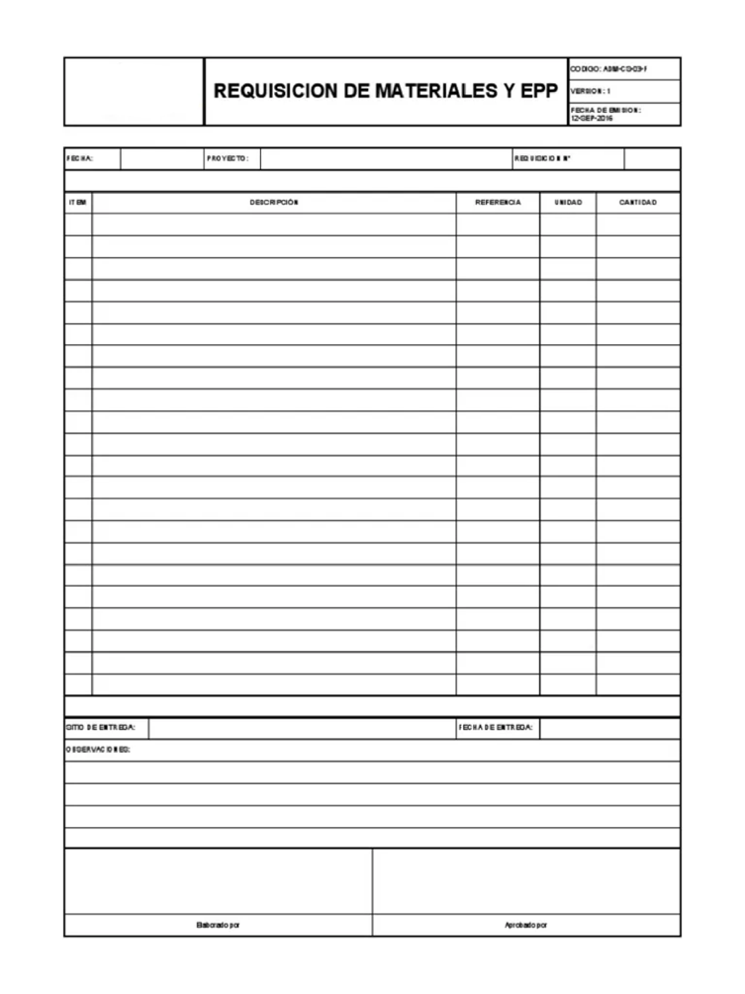

**Nota:** adaptación SENA.

1. Formato de requisición de materiales para construcción

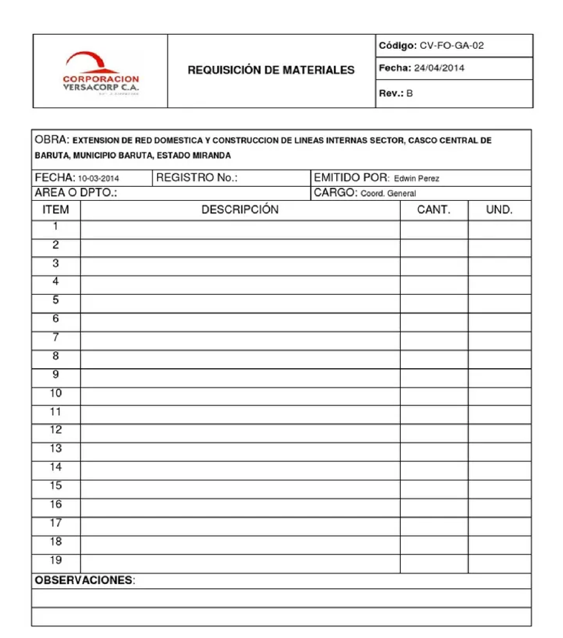

**Nota:** adaptación SENA.

* **Orden de compra o pedido**  
  La orden de compra o pedido es el documento mediante el cual una empresa solicita materiales o mercancías a sus proveedores para satisfacer una necesidad específica. Este documento debe contener, como mínimo, la siguiente información:
* **Fecha:** día en que se realiza la solicitud del pedido.
* **Datos comerciales del comprador:** nombre o razón social de la empresa, solicitante, NIT o RUT, dirección, teléfono y nombre de la persona responsable de la solicitud.
* **Datos comerciales del proveedor:** nombre o razón social del proveedor, NIT o RUT, dirección, teléfono y nombre de la persona encargada de recibir la solicitud y gestionar el proceso.
* **Especificaciones:** detalle del producto, incluyendo tipo, unidad de empaque o presentación, cantidad solicitada, valor unitario y valor total.
* **Condiciones comerciales:** plazos y condiciones de entrega, forma de pago, plazos de pago y firma autorizada.
* **Datos adicionales:** lugar de entrega y contactos para coordinar la programación de la entrega, especialmente en caso de que la organización cuente con un proceso planificado para el recibo de mercancía.

1. Formato orden de compra

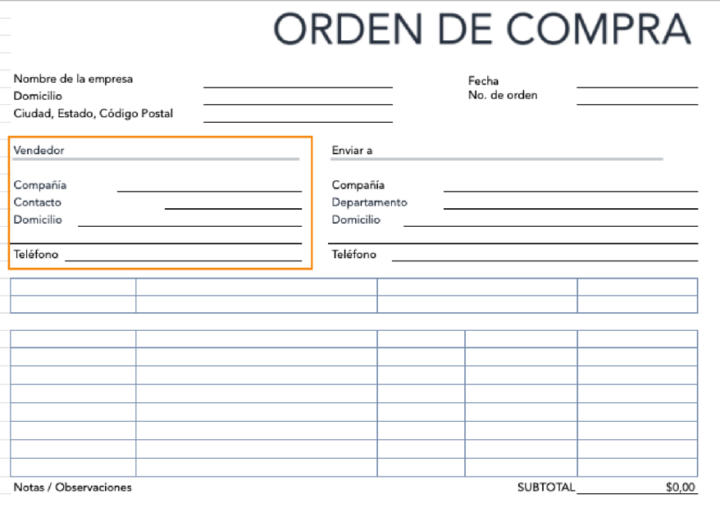

**Nota:** adaptación SENA.

* **Factura comercial**  
  La factura comercial es un documento contable emitido por el vendedor en el momento de la adquisición de la mercancía, aunque no existe un formato obligatorio específico, cada empresa tiene la libertad de diseñarla según sus necesidades, siempre y cuando incluya ciertos datos esenciales, entre ellos se destacan: la fecha de la operación comercial y la fecha de vencimiento del pago; el número de la orden de compra, que permite controlar y registrar la transacción; los datos comerciales tanto del vendedor como del comprador, que incluyen nombre o razón social, NIT o RUT, dirección y teléfono; la información detallada de los productos, que incluye descripción, referencia o código interno, cantidad solicitada, valor unitario y total; la forma y condiciones de pago, especificando si el pago es en efectivo, a crédito o contra entrega; y la forma de entrega, que puede ser en las instalaciones del cliente, recogida por el cliente o envío por mensajería o transportadora.

También es obligatorio incluir el valor del impuesto sobre las ventas (IVA), con una casilla correspondiente para determinar dicho valor. En Colombia, además, es necesario que la numeración de la factura esté autorizada por la DIAN (Dirección de impuestos y aduanas nacionales), por último, debe figurar el nombre o razón social y NIT de la persona que emite la factura, así como la indicación sobre la calidad de retenedor del impuesto sobre las ventas, si corresponde.

1. Factura comercial

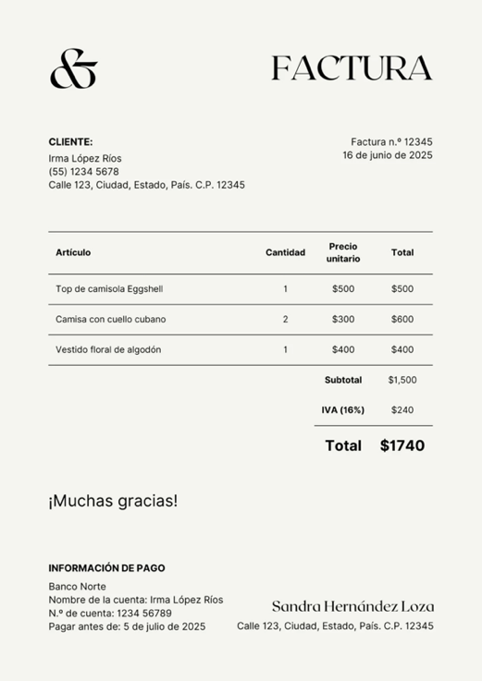

**Nota:** adaptación SENA.

1. Modelo de factura comercial

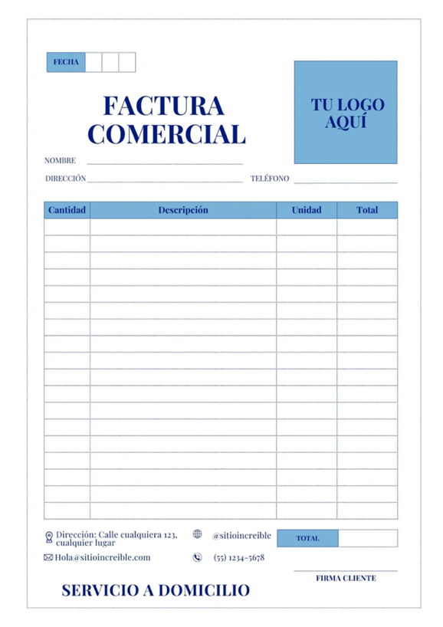

**Nota:** adaptación SENA.

* **Remisión**  
  La remisión es un documento utilizado para entregar mercancía de forma parcial y sirve como constancia cuando se solicitan entregas fraccionadas de productos, la persona o empresa encargada de entregar la mercancía debe asegurarse de que el receptor firme el documento para que tenga validez, de lo contrario, no será considerado como parte del registro de la entrega.

La remisión o nota de remisión debe incluir la siguiente información en el caso de ser una entrega interna:

* **Fecha de entrega:** fecha en la que se realiza la entrega de la mercancía.
* **Área que entrega:** nombre de la persona o área responsable de la entrega.
* **Área que recibe:** nombre de la persona o área que recibe la mercancía.
* **Referencia y cantidad de producto entregado:** detalle específico de los productos entregados, con sus respectivas cantidades.

Si es externa:

* **Datos del proveedor:** nombre de la empresa y NIT.
* **Datos del cliente:** nombre de la empresa y NIT.
* **Información:** referencia del producto y cantidad.
* Fecha de entrega del producto.

No es obligatorio que el documento incluya el logo de la empresa; la decisión de utilizar formatos específicos queda a criterio de la empresa, lo fundamental es que, durante la negociación, se establezcan claramente las condiciones de entrega y que el documento cuente con las firmas y sellos correspondientes para que sea válido.

1. Orden de remisión

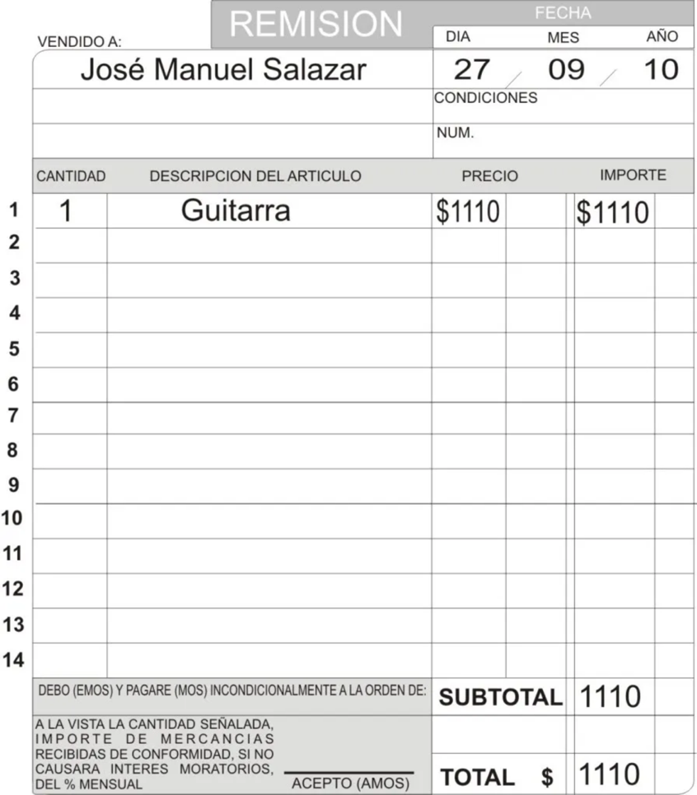

**Nota:** adaptación SENA.

1. Nota de remisión

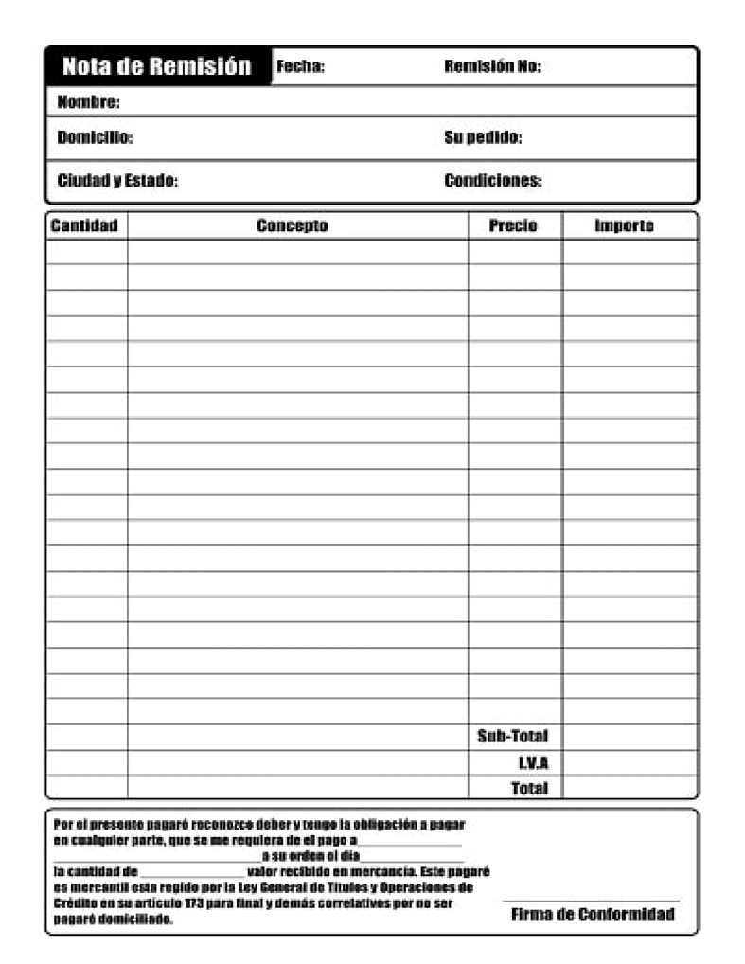

**Nota:** adaptación SENA.

* **Listado de picking**  
  El picking es el proceso de selección y preparación de las unidades que serán despachadas, el listado de picking es un documento que detalla las ubicaciones y las cantidades de las referencias que deben ser alistadas para su posterior despacho, una vez que se cuenta con este listado, se procede a recoger los productos para trasladarlos a la zona de consolidación.  
  Las ventajas de implementar esta técnica en el área de despacho son las siguientes:
* Permite automatizar o sistematizar los procesos de alistamiento, mejorando la eficiencia.
* Reduce los costos de alistamiento y, en general, los costos logísticos, optimizando los recursos.
* Minimiza los errores en los inventarios, ya que, con el uso de herramientas tecnológicas, al retirar un producto del almacenamiento, se actualiza automáticamente el inventario.
* Facilita el alistamiento de pedidos realizados a través de internet, optimizando el proceso de preparación y despacho.

1. Listado de picking

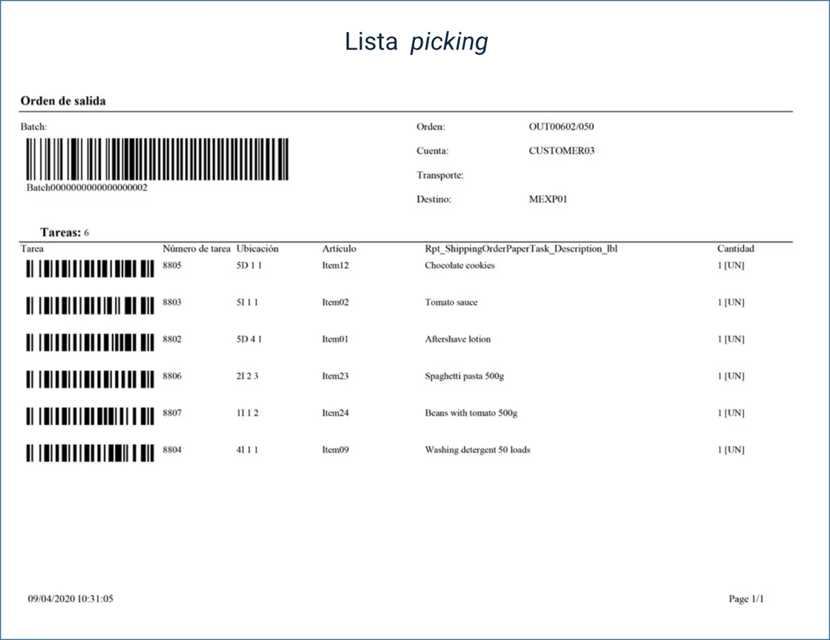

**Nota:** adaptación SENA.

* **Registro de devolución**  
  El registro de devolución es el proceso mediante el cual se documenta la información relacionada con las mercancías que los clientes devuelven, este registro debe ir acompañado de un informe detallado que explique las razones por las cuales se realiza la devolución de los productos. El proceso de registro se lleva a cabo de la siguiente manera:
* **Crear una orden de devolución**  
  Al generar esta orden, la persona encargada de recibir la mercancía permite que se actualice el inventario, reflejando el ingreso del producto, sin embargo, el artículo se mantiene inhabilitado hasta que el departamento de calidad revise las razones de la devolución.
* **Dejar una nota adicional**  
  En la orden debe indicarse que, dependiendo de lo acordado en la negociación, se debe restituir el dinero al cliente (si pagó previamente) o cambiar el producto si así lo prefiere.
* **Entregar el documento soporte de la devolución**  
  Se debe proporcionar al cliente el documento que respalda la devolución, asegurando la validez del proceso.
* **Realizar un análisis de las mercancías devueltas**  
  El departamento de calidad debe llevar a cabo un análisis detallado de los productos devueltos para determinar el proceso a seguir, ya sea de reposición, reparación o disposición.
* **Liquidar la devolución**Una vez completados los pasos anteriores, se procede a realizar la liquidación de la devolución, asegurando que todo esté debidamente registrado y procesado.

1. Devoluciones de compra

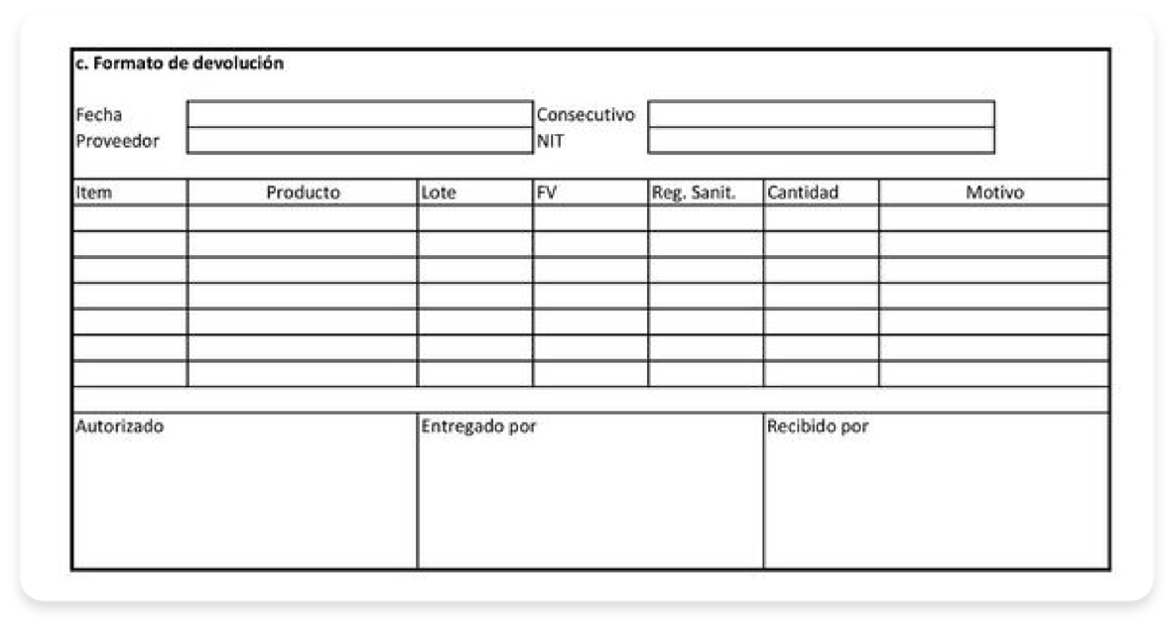

**Nota:** adaptación SENA.

La devolución de mercancías es un proceso que requiere gran cuidado y precisión, y es responsabilidad de quien la recibe; un error en este proceso puede generar inconvenientes en el inventario y, aún más grave, errores contables que alteren los estados financieros de la empresa.

* **Orden de salida**  
  Documento que permite el registro de la salida de la mercancía que va a ser despachada, ya sea interna o externamente. La información que hace parte de la orden de salida es:
* **Identificación de la empresa:** nombre o razón social, NIT o RUT.
* Fecha en la cual se realiza la salida.
* Descripción del producto, código, unidad de medida, cantidad, valor unitario y valor total.
* **Identificación del cliente:** nombre o razón social, NIT o RUT.
* Identificación de quien recibe y entrega el objeto.
* La orden de salida debe tener un número consecutivo.
* Observaciones generales.

1. Formato orden de despacho

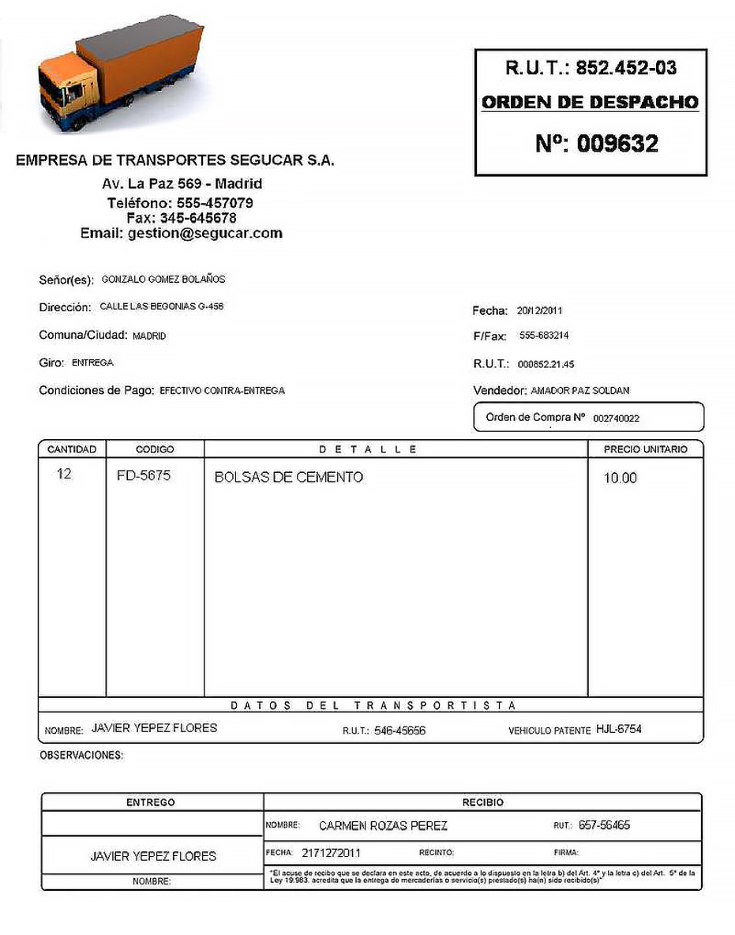

**Nota:** adaptación SENA.

1. Orden de salida

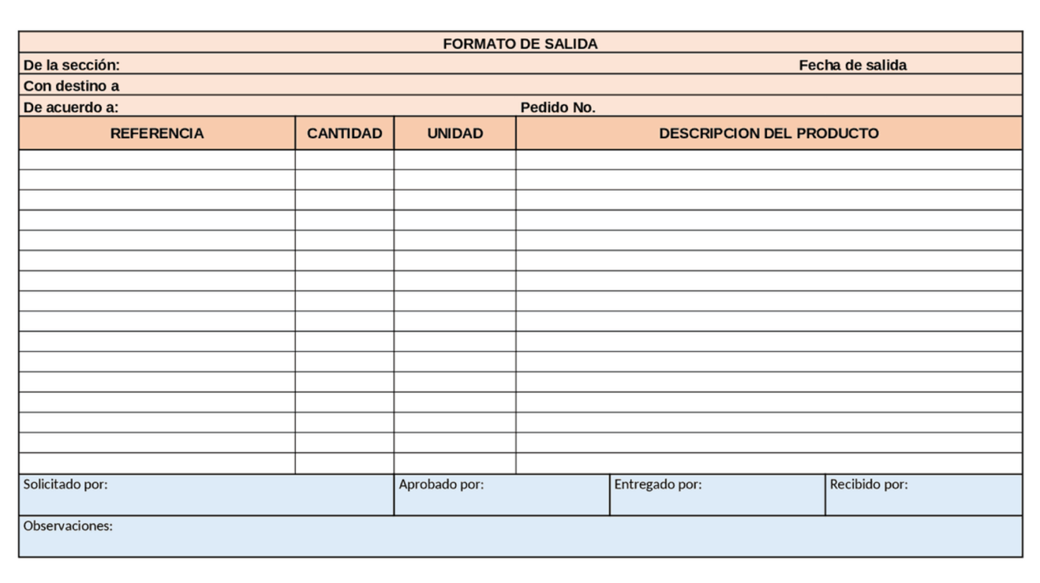

**Nota:** adaptación SENA.

# Políticas de ingreso y salida de objetos

Las políticas son los lineamientos establecidos en las organizaciones para guiar el desarrollo de actividades específicas, estas políticas aseguran que todas las personas dentro de la organización realicen sus tareas de manera uniforme y coherente. Por esta razón, durante el proceso de inducción, se entregarán las políticas correspondientes al puesto de trabajo, dependiendo de las funciones que cada persona desempeñará.

* **Concepto:** las políticas empresariales son normas que orientan y alinean los objetivos de la empresa; las políticas de ingreso y salida de objetos son los lineamientos que regulan el proceso de recepción y despacho de mercancías, asegurando que se realicen de manera eficiente, precisa y oportuna.

**Características**

* Establecen los parámetros a seguir para el desarrollo de actividades o tareas específicas.
* Definen los pasos a seguir en diferentes situaciones.
* Orientan las decisiones operativas en función de las directrices establecidas por la dirección.
* Existen políticas tanto a nivel organizacional como a nivel departamental.
* Se deben establecer políticas a corto, mediano y largo plazo.
* Deben estar por escrito y, además, ser divulgadas de manera verbal para garantizar su comprensión.
* Implican la participación de toda la estructura organizacional.
* Deben ser flexibles y adaptarse a las circunstancias cambiantes.
* Fomentan la confianza tanto en clientes internos como externos.
* Consideran aspectos políticos, económicos, sociales, culturales y legales relevantes.
* Se clasifican en políticas estratégicas, departamentales y operativas.
* Pueden ser políticas internas (dentro de la organización) y externas (relacionadas con el entorno o las partes interesadas).

**Procedimientos de entrada y salida de objetos**

Los procedimientos de entrada y salida de mercancías son establecidos por las organizaciones según sus características y el tipo de productos que manejan, estos procedimientos deben estar claramente definidos por escrito para que los empleados o colaboradores conozcan las actividades a realizar durante el proceso de recibo y / o despacho de mercancía.

1. **Procedimiento de entrada de objetos**  
   El responsable de las actividades que se realizan en el ingreso de la mercancía puede ser: el auxiliar de bodega, almacenista, jefe de bodega, coordinador logístico y todas las personas que pertenezcan al área de almacén o logística.  
   Para lograr seguir el procedimiento es aconsejable que se realicen una programación de los recibos que se harán durante el día, esto permite optimizar y aprovechar los recursos técnicos y humanos.  
   El procedimiento a nivel general es:

* Solicitar documentos del material, materia prima, insumo o producto.
* Iniciar el descargue (en algunos casos se ordena a los transportadores que bajen la mercancía).
* Verificar la mercancía en cuanto a referencia y cantidades, con relación a la factura.
* Inspeccionar la mercancía y, en caso de ser necesario, realizar la devolución total o parcial. Realizar una devolución debe ir acompañada de un informe donde se especifique la razón de la misma y las condiciones.
* Rotular la mercancía de acuerdo con sus características y especificaciones.
* Registrar ingreso de la mercancía de manera manual o por sistema, de tal manera que ingrese al inventario.
* Autorizar el almacenamiento de la mercancía hacia los espacios asignados.
* Entregar los documentos recibidos, con la firma de la aceptación de cantidades y referencias, al departamento contable para dar inicio a los trámites administrativos y financieros.

1. **Procedimiento despacho de objetos**  
   Al igual que el recibo, el responsable de las actividades de despacho es el auxiliar de bodega, el almacenista, el coordinador de almacén, coordinador logístico, por nombrar algunos cargos.  
   El procedimiento a nivel general es:

* Recepción de documentos como facturas, listas de empaque u orden de salida.
* Realizar la lista picking.
* Hacer el picking.
* Rotular la mercancía, de tal manera que se identifique el pedido antes de ser cargado y despachado.
* Verificación de la mercancía, es importante que antes de realizar el cargue de la mercancía se realice una nueva inspección y verificación.
* Revisión de la documentación antes de ser entregada con la mercancía, facturas, lista de empaque.
* Entrega de mercancía y cargue.
* Firma y entrega de documentación.

# Registro de ingreso y salida

Los registros de ingreso y salida son operaciones esenciales y de gran responsabilidad dentro de las operaciones logísticas, estos pueden realizarse de manera manual o mediante sistemas de información o programas especializados, los cuales permiten que todos los departamentos de la organización accedan a la información en tiempo real. Es crucial que todas las personas involucradas se comprometan a mantener la información actualizada en todo momento.

**Características**

* Mantienen los inventarios de la empresa actualizados de manera continua.
* Optimiza los procesos de recepción y despacho, especialmente en empresas de alto volumen.
* Facilitan el almacenamiento de información, acelerando los procesos documentales.
* Permiten realizar un seguimiento estadístico del ingreso y salida de mercancías, lo cual es fundamental para la toma de decisiones.
* Contribuyen al control de la trazabilidad de los productos a lo largo de la cadena de suministro.
* Organizan la información de manera ordenada y accesible.
* Proporcionan visibilidad sobre el movimiento de la mercancía, mejorando la gestión logística.

**Procedimiento de registros**

Existen tres tipos de procedimientos para el registro de objetos, los cuales están relacionados con la gestión de inventarios, adquisiciones, devoluciones y despachos de mercancías.

**Procedimiento de mercancías generales**

También conocido como procedimiento global, este proceso abarca el registro integral del manejo de la mercancía, incluyendo tanto las operaciones logísticas como los aspectos administrativos. Dentro de este procedimiento, se incluyen los siguientes registros:

* **Inventarios:** control y seguimiento de los productos en existencia.
* **Adquisiciones o compras (recibo):** registro de la recepción de mercancías adquiridas.
* **Devoluciones de ventas:** registro de los productos devueltos por los clientes.
* **Devoluciones de compras:** registro de los productos devueltos a los proveedores.
* **Ventas (despachos):** registro de los productos despachados a los clientes.

**Procedimiento pormenorizado**

También conocido como procedimiento analítico, este proceso implica el manejo de varias cuentas que están directamente relacionadas con las operaciones realizadas, en el caso de la mercancía, estas cuentas suelen denominarse cuentas auxiliares de mercancía, y dentro de ellas se incluyen:

* **Inventarios:** control detallado de los productos en existencia.
* **Adquisiciones:** registro de las mercancías adquiridas.
* **Devoluciones de compras:** registro de los productos devueltos a los proveedores.
* **Devoluciones de ventas:** registro de los productos devueltos por los clientes.
* **Ventas (despachos):** registro de los productos despachados a los clientes.

**Procedimiento de inventario perpetuo**

Este procedimiento es el tradicional, permite conocer el costo del inventario en cualquier momento, lo cual es una herramienta para saber costo de ventas y, por lo tanto las utilidades o pérdidas generadas. Las cuentas utilizadas son:

* Almacén (incluye recibo y devoluciones).
* Costo de venta.
* Ventas (despachos).

Cualquier procedimiento que se utilice, está determinado por las organizaciones y sus sistemas de información, realizar adecuadamente el registro de los ingresos y salidas permite fiabilidad y confiabilidad en el conocimiento del estado financiero de las empresas.

1. Procedimiento de registro de entrada

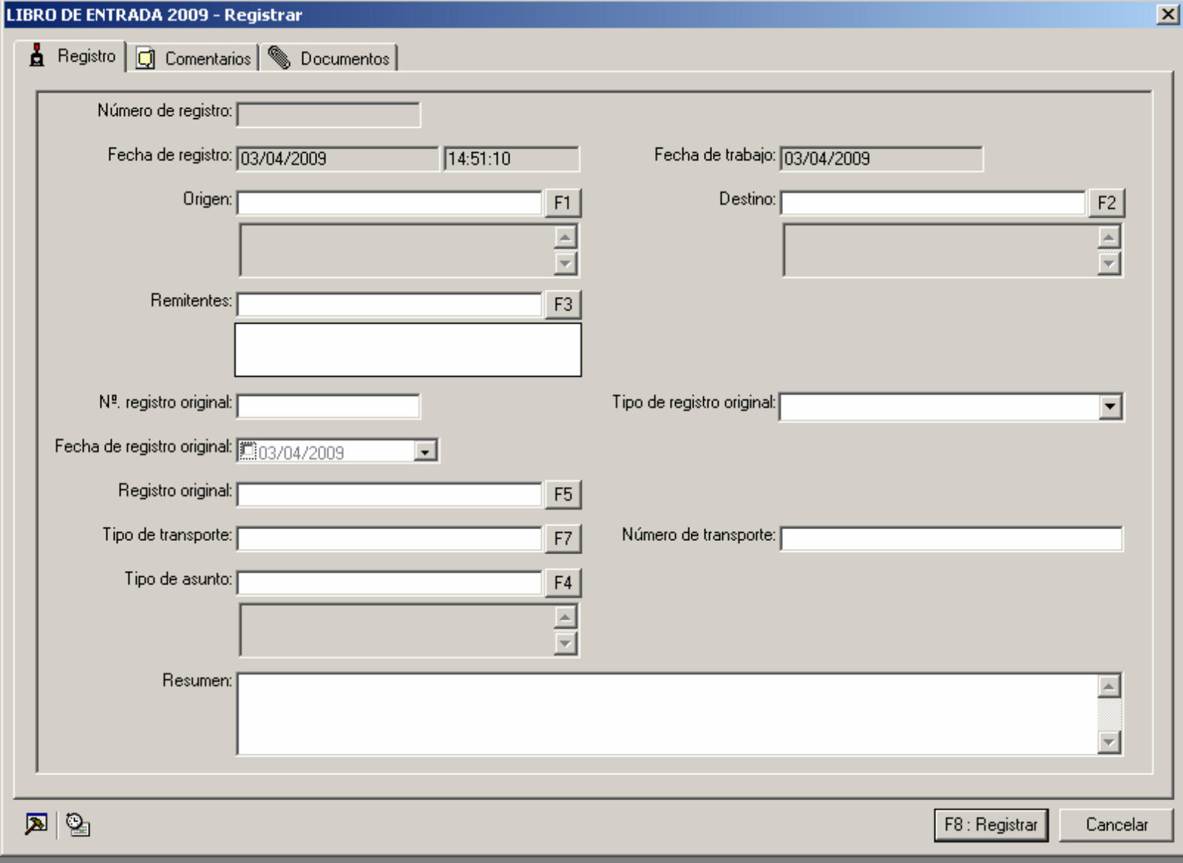

**Nota:** adaptación SENA.

# Síntesis

El diagrama de flujo muestra los tres pilares principales para la exploración de movimientos de mercancías: la documentación de recibo y despacho, las políticas de ingreso y salida, y el registro de entradas y salidas. Cada pilar se desglosa en sus componentes clave para una gestión efectiva de la mercancía.

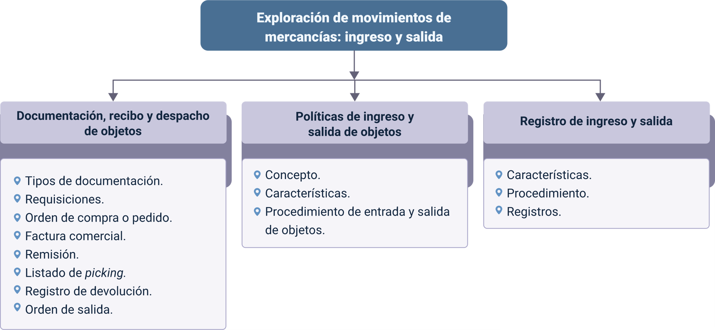

# Material complementario

| Tema | Referencia | Tipo de material | Enlace del recurso |
| --- | --- | --- | --- |
| Documentación, recibo y despacho de objetos. Registro de ingreso y salida. | Pineda, G. R., & Burbano Ortiz, A. M. (2018). Diseño del sistema de gestión por procesos para la empresa Diseño, Ingeniería, Automatización y Control Dinacol S.A.S. [Archivo PDF]. Universidad del Valle. | PDF | <https://bibliotecadigital.univalle.edu.co/server/api/core/bitstreams/f7b65f9f-8715-4d42-8205-a560ba01cb54/content> |
| Registro de ingreso y salida. | Lo que debes saber de la logística de entregas y sus procesos. (2022, 29 marzo). QuadMinds. | Blog | <https://www.quadminds.com/blog/logistica-de-entregas/> |
| Documentación, recibo y despacho de objetos. | Nasly Yuranny. (2012, 17 noviembre). Recibo y despacho mercancías panamericana.wmv. | Video | <https://www.youtube.com/watch?v=YbhPkUFcyg4> |

# Glosario

**Cantidad:** número o volumen de unidades de un producto u objeto solicitado, adquirido o registrado. En la requisición o en los inventarios, la cantidad específica cuántas unidades de un artículo se requieren o se tienen disponibles.

**Condiciones:** términos establecidos entre las partes, como precio, plazo de entrega, y forma de pago, que deben quedar claros en el acuerdo.

**Control:** acción de supervisar, verificar y gestionar los procesos o movimientos de productos, mercancías o actividades dentro de una organización.

**Datos:** conjunto de hechos, cifras o información que se recopilan y se utilizan para un propósito específico.

**Devoluciones:** proceso mediante el cual un cliente regresa un producto adquirido, generalmente debido a insatisfacción o error en la compra.

**Diligenciamiento:** acción de completar correctamente los documentos necesarios para los procesos de recibo y despacho.

**Documentación:** conjunto de documentos utilizados para registrar los movimientos de mercancías en los procesos de recepción y despacho.

**Factura:** documento que detalla la venta de productos o servicios, incluyendo cantidades, precios y condiciones de pago. Es un documento clave para el registro de transacciones comerciales.

**Fecha:** día en que se realiza una solicitud o un movimiento de mercancías.

**Gestión de inventarios:** proceso de controlar y actualizar el inventario de productos dentro de la organización.

**Inventario:** registro detallado de los bienes y productos disponibles en una organización, utilizado para llevar un control de existencias y gestionar reabastecimientos.

**Movimiento de mercancías:** acción de ingresar o sacar productos de un almacén o inventario.

**Requisición:** documento interno utilizado para solicitar productos, materiales o la transferencia de mercancías dentro de la empresa.

**Solicitante:** persona o departamento que realiza una requisición para solicitar productos u objetos dentro de la organización.

# Referencias bibliográficas

Definición de nota de remisión. (s. f.). Significado.com. <https://significado.com/nota-de-remision/>

Gestiopolis, E. (2002). ¿Qué es una orden de compra? Gestiopolis.com. <https://www.gestiopolis.com/que-es-una-orden-de-compra/>

Monforte, E. (2024, 16 julio). Tipos de factura: en qué se diferencian, clasificación y ejemplos. Camerfirma. <https://www.camerfirma.com/tipos-de-factura-en-que-se-diferencian-clasificacion-y-ejemplos/>

Pazan Toledo, T. M. (2015). Diseño de modelo de reingeniería al control de inventario y manejo de bodega aplicado a la Corporación Farmasocio. Tesis, Universidad del Azuay, Ecuador. Recuperado el 27 de noviembre de 2016 en <https://dspace.uazuay.edu.ec/bitstream/datos/5026/1/11465.pdf>

SODIMAC COLOMBIA. (2021). Manual de entrega de Mercancía Sodimac. <https://www.homecenter.com.co/static/landing/footer/docs/manual-recibo-de-mercancia-integral-Sodimac-2020.pdf>

# Créditos

| Nombre | Cargo | Centro de Formación y Regional |
| --- | --- | --- |
| Milady Tatiana Villamil Castellanos | Responsable del ecosistema | Dirección General |
| Claudia Johanna Gómez Pérez | Responsable de línea de producción | Centro Agroturístico - Regional Santander |
| Ingrid Criollo García | Experta temática | Centro de Comercio y Servicio - Regional Tolima |
| Luisa Patricia Juvinao | Equipo de diseño curricular | Centro de Gestión de Mercados, Logística y Tecnologías de la información - Regional Distrito Capital |
| Laura Paola Gelvez Manosalva | Evaluadora instruccional | Centro Agroturístico - Regional Santander |
| Yuly Andrea Rey Quiñonez | Diseñadora de contenidos digitales | Centro Agroturístico - Regional Santander |
| Andrea Paola Botello De la Rosa | Desarrolladora full stack | Centro Agroturístico - Regional Santander |
| María Alejandra Vera Briceño | Animadora y productora audiovisual | Centro Agroturístico - Regional Santander |
| Yineth Ibette González Quintero | Validadora de recursos educativos digitales | Centro Agroturístico - Regional Santander |
| Andrea Ardila Chaparro | Evaluadora para contenidos inclusivos y accesibles | Centro Agroturístico - Regional Santander |